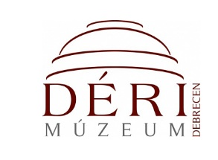
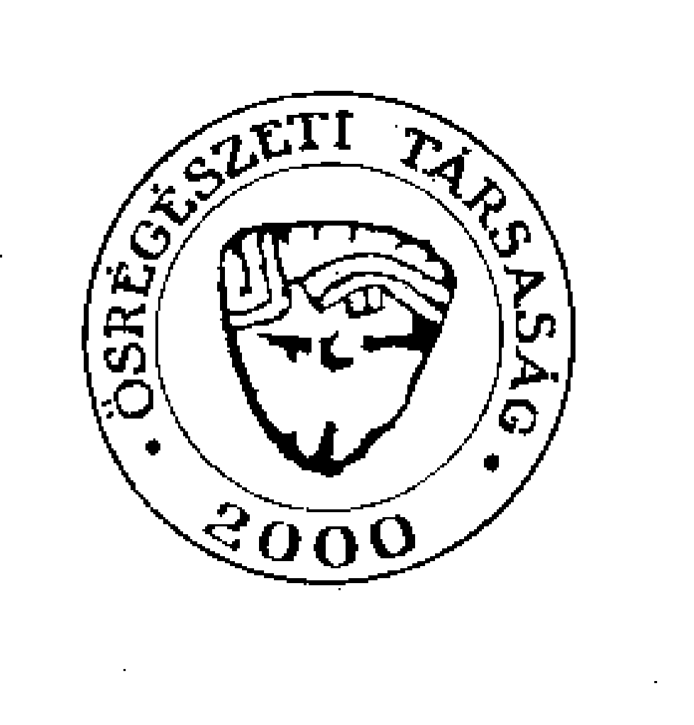
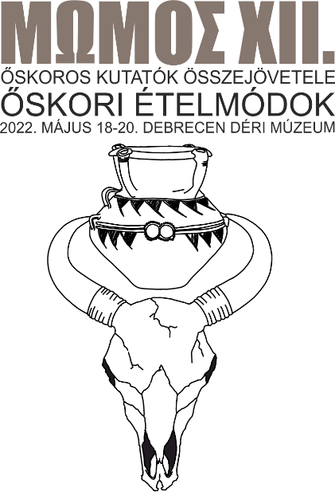
JELENTKEZÉSI LAP
A konferencia ideje: 2022. május 18-20. (szerda-péntek)
A konferencia helyszíne: Déri Múzeum, Debrecen, Déri tér 1.
A konferencián való részvétel ingyenes, de regisztrációhoz kötött. A jelenlegi szabályozás szerint a részvétel feltétele a védettségi igazolvány, illetve a konferencia helyszínén, a Déri Múzeumban kötelező a maszk viselése. Ha enyhítik a szabályokat, akkor természetesen értesítjük a résztvevőket.
A jelentkezés határideje: 2022. március 10.
A hiánytalanul kitöltött jelentkezési lapokat a 2022momosz@gmail.com e-mail címre várjuk! Kérjük, hogy a jelentkezési lapokat ne válaszlevélként, hanem önálló levélben küldjétek!

I. SZEMÉLYES ADATOK
Név:
Munkahely:
Beosztás:
E-mail cím:
Telefonszám:
II. RÉSZVÉTEL MÓDJA
⬜ Előadás | ⬜ Poszter | ⬜ Részvétel hallgatóként
III. RÉSZVÉTELI NAPOK
⬜ 2022. május 18. (szerda) | ⬜ 2022 május 19. (csütörtök) | ⬜ 2022. május 20. (péntek)
IV. SZÁLLÁS
A konferencia résztvevői számára a Déri Múzeumhoz közel eső szálláslehetőségeket ajánlunk.
A szállásfoglalás egyénileg történik!
Péterfia Panzió www.peterfiapanzió.hu
4026 Debrecen, Péterfia u. 37/b
Szoba 1 vagy két fő részére | 11.800 Ft/éj + IFA
2022. március 31-ig fenntartják a rendelkezésre álló 22 db szobát (kedvezményes áron). Kérjük, hogy a szobafoglalást mielőbb tegyétek meg! Foglaláskor hivatkozzatok a MÓMOSz konferenciára!
Korona Panzió www.koronapanziodebrecen.hu
4026 Debrecen, Péterfia u. 54.
Egyágyas szoba | 9.500 Ft/éj +IFA
Kétágyas szoba | 12.000 Ft/éj + IFA
Háromágyas szoba | 15.000 Ft/éj + IFA
Négyágyas szoba | 17.600 Ft/éj + IFA
A panzióban 10 szobát tartanak fenn a konferencia résztvevői számára 2022. március 31-ig.
Apartman Hatvan Corner www.hcadebrecen.hu
4025 Debrecen, Hatvan utca 33.
Apartmanok 2-6 főre részére | 14.000 -30.000 Ft/éj + IFA
A pontos ár létszámtól függ és apartmanonként változik. Javasoljuk a mielőbbi foglalást.
Foglaláskor a díj 50%-át kérik átutalni, a fennmaradó díjat pedig az érkezés napján kell átutalni.
VargaZ Apartman www.vargazapartman.hu
4025 Debrecen, Simonffy u. 15. és Arany János utca 22.
Apartman 1 hálótérrel 1-2 fő részére | 10.000 Ft/éj/apartman + IFA
Apartman 1 hálótérrel 3 fő részére | 11.000 Ft/éj/apartman + IFA
Apartman 1 hálótérrel 4 fő részére | 12.000 Ft/éj/apartman + IFA
Apartman 1 hálótérrel 5 fő részére | 15.000 Ft/éj/apartman + IFA
Apartman 2 hálótérrel 2 fő részére | 15.000 Ft/éj/apartman + IFA
Apartman 2 hálótérrel 3 fő részére | 15.000 Ft/éj/apartman + IFA
Apartman 2 hálótérrel 4 fő részére | 15.000 Ft/éj/apartman + IFA
Apartman 2 hálótérrel 5 fő részére | 16.000 Ft/éj/apartman + IFA
Apartman 2 hálótérrel 6 fő részére | 18.000 Ft/éj/apartman + IFA
V. ÉTKEZÉS ÉS ESTI PROGRAM
A konferencia résztvevői számára önköltséges ebédlehetőség a Barabás étteremben. A menü (leves, főétel, desszert) ára 2.000 Ft/fő. Speciális étrendet részben tudnak biztosítani, de a normál ételekkel egy helyen készítik! Az ebéd díját a konferenciára érkezéskor kérjük befizetni!
Menüebédet kérek: | ⬜ Igen | ⬜ Nem
Speciális étrend | ⬜ vegetáriánus ⬜ gluténmentes ⬜ laktózmentes
⬜ 2022. május 18. (szerda) | ⬜ 2022. május 19. (csütörtök) | ⬜ 2022. május 20. (péntek)
2022. május 18-án 18.30 órától a Déri Múzeumban állófogadásra várjuk a résztvevőket. 2022. május 19-én délután Debrecen-Kismacson őskori sajt- és ételkészítési bemutatót, illetve Őskori lakomát rendezünk. A helyszínre történő oda- és visszautazás busszal történik, amelyet biztosítunk.
Részt kívánok venni az állófogadáson | ⬜ Igen | ⬜ Nem
Részt kívánok venni az Őskori lakomán | ⬜ Igen | ⬜ Nem
Busszal kívánok utazni az Őskori lakomára | ⬜ Igen | ⬜ Nem

Prezentáció típusa: ⬜ Előadás ⬜ Poszter
Az absztraktkötetben igény esetén kivonatonként 1 db képet illusztrációként elfogadunk. Poszter prezentáció esetén kérjük, hogy a poszter A1 méretű legyen!
Cím:
Szerző(k):
Absztrakt (max. 2000 karakter)

